DESCRIPCION GENERAL DEL REQUERIMIENTO

PROYECTO | ABOGABOT
Nombre Requerimiento: | Propuesta para página web automatizadora de demandas
Fecha Solicitud: | 21/02/2022
Responsable(s) Solicitud: | Lic. Gonzalo Romero
Dependencia(s) Solicitante: | Abogados Romero
Responsable Funcional designado por el equipo de desarrollo de software: | Erick Enrique Romero

FASE DE FORMALIZACIÓN
Descripción de la Solicitud
Usuario Solicitante
En nuestro despacho es de vital importancia automatizar las demandas de nuestros clientes, por esto necesitamos una propuesta de una página web con las siguientes características. Que sea a través de una página web llenando un formulario. Al momento de llenar el formulario se manda al proceso de pago para finalizar la transacción. Para dar seguimiento a su demanda, el cliente crea una cuenta en la plataforma y verá el seguimiento de cada una de las actualizaciones del proceso legal.
El administrador del sitio recibe la notificación de una nueva demanda y con los datos llenados del formulario se crea automáticamente el documento legal en formato Word para empezar el proceso.
El administrador recibe el pago y debe de ser capaz de verlo en un dashboard para ver la cantidad de ingresos recibidos.
El administrador actualiza el proceso de la demanda y agrega comentarios en cada paso del proceso.
Al usuario le llegan correos de notificación para saber el avance de su proceso.
La página debe de ser responsive para poderla ver desde el celular.
Esperamos que en cuanto el diseño de la pagina tenga color azul marino y blanco, pero no estando cerrados a otras propuestas.
Líder Funcional
Se necesita desarrollar una propuesta de una página web en donde se despliegue un formulario que el cliente llenara para empezar con su proceso de demanda, para esto el cliente tiene que estar registrado o crear una cuenta en la plataforma; después de finalizado su registro se la página lo enviara a la ventana de pago para finalizar su proceso de inicio de demanda. E l administrador de la plataforma recibe notificaciones cuando se crea una nueva demanda y ya con el respectivo pago hecho y con los datos ingresados se crea un documento en Word. El administrador actualiza el proceso y proporciona feedback al cliente mediante correos. La pagina tiene que ser funcional tanto para computadoras como dispositivos móviles.

FIRMAS DE ACEPTACIÓN:

________________________________ _______________________________
Lic. Gonzalo Romero Erick Enrique Romero
ABOGADOS ROMERO Oficina Tecnologías de la Información

ANALISIS DE REQUISITOS Y REQUERIMIENTOS

Fecha Inicio | 21/02/2022 | Fecha Final | 04/03/2022
Modelamiento de Negocio
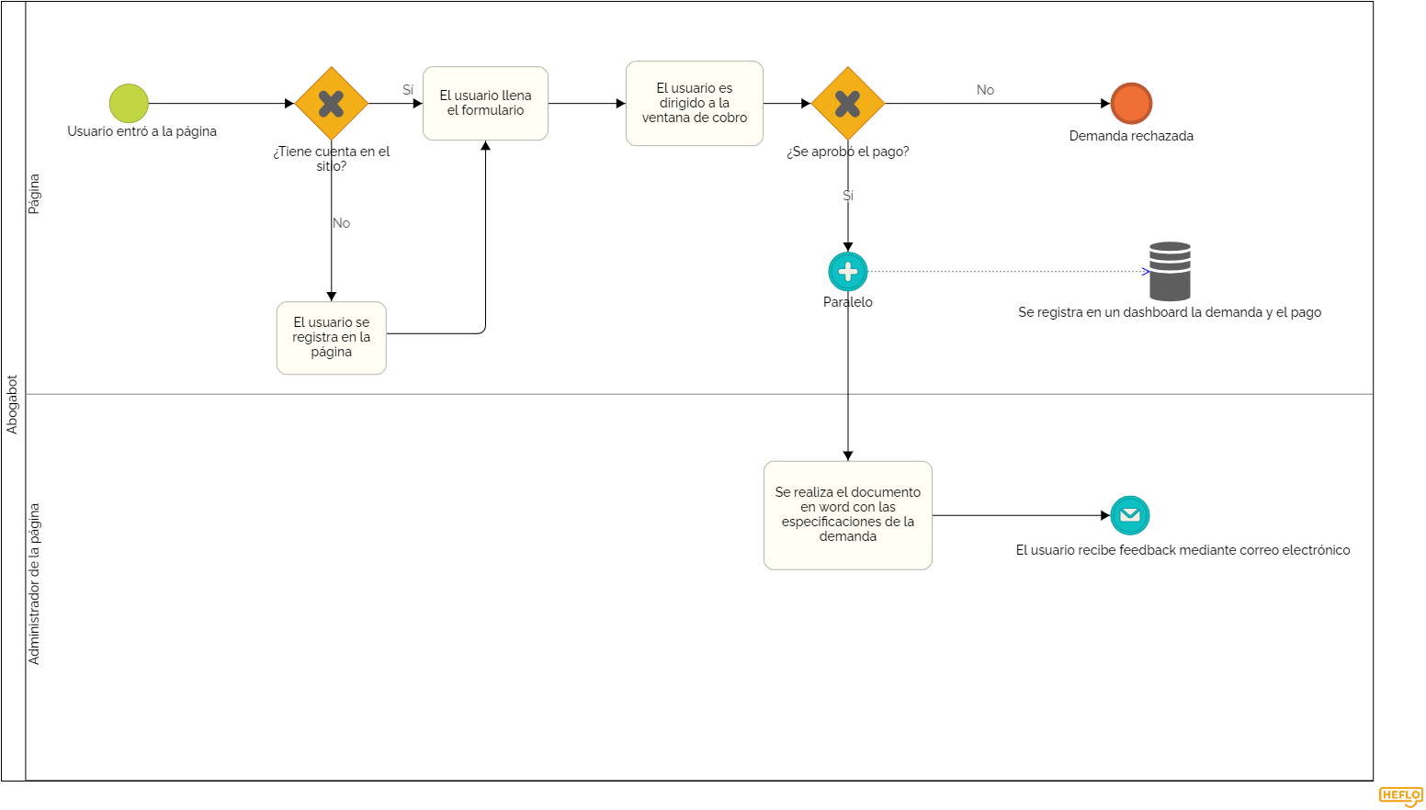
Términos de Referencia
Alcance de la solución | Propuesta de página web incluyendo documentos como:  Determinación de buyerpersona  Determinación de público objetivo  Desarrollo de UX Y UI
Requerimientos Funcionales y criterios de aceptación | - La página web debe proporcionar un formulario  - La página web manda a la ventana de pago solo si tienes una cuenta en el sitio  - La página web proporciona la creación de una cuenta  - La página web muestra los datos recabados  - La página web da pauta al administrador para realizar un documento en Word con los datos ingresados por el cliente  - La página web notifica al administrador por cada formulario ingresado correctamente  - La página web envía feedback al usuario
Requerimientos no Funcionales y de calidad | - La página web es posible visualizarla por dispositivos móviles y ordenadores  - El formulario deberá llenarse en su totalidad  - La página web solo podrá mostrar datos a los usuarios, pero no podrán editarlos

